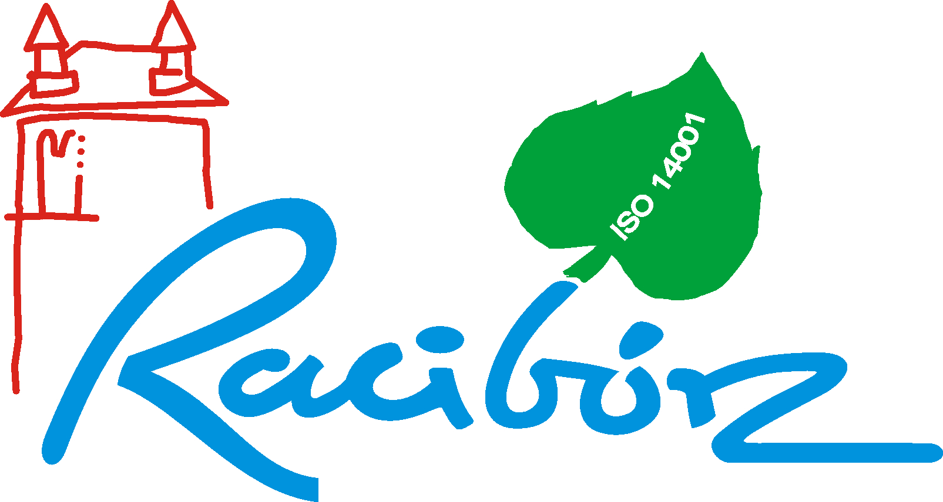
Racibórz, 14.11.2017 r.

Informacja prasowa

Maria Machowska pracuje w Miejskiej i Powiatowej Bibliotece Publicznej im. Ryszarda Kincla w Raciborzu od 1981 roku. Pierwsze dwa lata pracy poświęciła bezpośrednio obsłudze czytelników, natomiast od 1983 roku do dzisiaj pełni funkcję kierownika Działu Gromadzenia i Opracowania Zbiorów. Praca w tym dziale jest pracą żmudną i mało medialną, jednak niezwykle ważną, ponieważ jakość gromadzenia i opracowania zbiorów ma ogromny wpływ na ich udostępnianie.
Parafrazując znane powiedzenie o królu Kazimierzu Wielkim, można śmiało stwierdzić, że Pani Machowska zastała katalog raciborskiej biblioteki papierowy a zostawi… komputerowy. Komputeryzacja procesów bibliotecznych w raciborskiej bibliotece rozpoczęła się w 2000 roku w Dziale Gromadzenia właśnie pod kierownictwem Marii Machowskiej. Aby nadążyć za zmianami, Pani Machowska, mimo ukończenia wyższych studiów w zakresie Bibliotekoznawstwa i Informacji Naukowej na Uniwersytecie Wrocławskim, na bieżąco uzupełnia swoje kwalifikacje biorąc udział w licznych kursach dot. obsługi komputera, formatu MARC21 czy programu bibliotecznego PATRON. Od dwóch lat realizuje również cieszące się dużym zainteresowaniem zamówienia czytelników dokonywane poprzez usługę Zaproponuj tytuł na stronie internetowej biblioteki.
Warto także podkreślić wkład Pani Machowskiej w odbudowę księgozbiorów dwóch filii bibliotecznych, które zostały całkowicie zniszczone w trakcie powodzi w 1997r. Dzięki pomocy bibliotek i wydawnictw z całej Polski a także zaangażowaniu Pani Machowskiej, zniszczone filie bardzo szybko mogły wrócić do obsługi czytelników.

Maria Machowska jest pracownikiem sumiennym i niezawodnym w zakresie powierzonych jej zadań a jednocześnie zawsze chętnie włącza się w akcje promujące czytelnictwo. Od lat bierze udział w imprezach cyklicznych dla dzieci takich jak: Noc z Andersenem, Lato z biblioteką czy Urodziny Kubusia Puchatka. Inicjuje i obsługuje liczne spotkania autorskie oraz wernisaże wystaw w bibliotecznej Galerii GAWRA oraz chętnie przygotowuje pytania do powiatowych konkursów literackich. Nieocenione są również pomysły, które podsuwa swoim koleżankom z innych działów dotyczące tematów imprez cyklicznych, konkursów, wycieczek itp. Wszystkie te działania wychodzą poza zakres obowiązków Pani Machowskiej, jednak podejmuje je z wielkim zaangażowaniem, co znajduje swoje odzwierciedlenie w sympatii i uznaniu zarówno ze strony współpracowników jak i czytelników biblioteki. W 2013 roku została nagrodzona Odznaką Honorową za Zasługi dla Województwa Śląskiego.

KONTAKT:
Leszek Iwulski
RZECZNIK PRASOWY URZĘDU MIASTA RACIBÓRZ
47-400 Racibórz, ul. Króla Stefana Batorego 6
tel. 32 75 50 634, kom. 600 455 218
e-mail: rzecznikprasowy@um.raciborz.pl
portal miejski: www.raciborz.pl

